Diagramas Comportamentais
(Behavioral)

Use Case Diagram: Descreve os casos de utilização de algo com os atores externos.

1º - Identificar os atores que vão interagir com o sistema, mas for a dele (forma externa)

2º - Identificar o que os atores podem fazer no sistema.
Qual o objetivo dos atores quando utiliza o sistema?
O ator precisa de informar o sistema de ocorrências externas?
Estes casos te utilização tem que ter um objetivo, algo específico.
Ex: Não vais a um multibanco de propósito para colocar o PIN.
Ex: Não vais a um site so para te registares / fazer login, vais para fazer x
Normalmente todos os use cases começam com verbo, uma ação, não algo muito geral tipo “Notificações” ou “Gerir Informação”.
Os use cases são muito gerais, normalmente uma agregação de um conjuto de passos.

3º - Verificar se existe algum caso de utilização que inclui sempre um outro passo, antes de poder ser realizado (include) (a seta aponta para aquele que vai ser incluido. Vários use cases podem incluir a mesma ação para que se realizem, apesar de serem diferentes.
Também verificar se existe algum use case em que pode acontecer outra ação, mas que é opcional, pode não acontecer sempre. (extend) (seta do opcional para o use case principal).
Estes novos casos não são necessáriamente o que o actor vai fazer ao sistema, mas normalmente um main passo, derivado do que vão fazer.

Mais info→ Em cada use case pode-se fazer uma guideline em que vamos mais em depth no que casa use case faz e como vai interagir com os atores

Activity Diagram: Descreve um flowchart de ações que podem ocorrer num sistema, que produzem algo para o ator.
Ex: Interação entre atores e o sistema, num caso específico de utilização.
Ex: Descrever processos organizacionais existentes / novos.

Estados de atividade →Estados que representam uma atividade ou passo, no decorrer dos eventos. (Retangulos com cantos arrendondados)

Transições → Setas que sinalizam o próximo passo, depois de a atividade se ter concretizado. (Setas)

Decisões → Losango que simboliza uma decisão com uma condição (normalmente). Casa decisão normalmente tem um conjunto de eventos diferentes que acabam por convergir. (Losango)

Barras de sincronização→ Quando existe mais que um processo a ocorrer em simultâneo, utilizamos uma barra para colocar as ações executadas em simultâneo. Quando estas ações acabam e já não existe nenhuma a correr em simultâneo, usamos a mesma barra para voltar a juntar para uma unica ação.
(Barra).

Swimlane → São retângulos (partições) que representam os vários domínios em que ocorreram as ações. Ex: Num sistema em que o utilizador uma uma aplicação bancária num telemóvel, temos o domínio do utilizador, da aplicação, e do sistema bancário (por exemplo).
Ex: Processo na criação de um documento,

Diagramas Estruturais
(Structural)

Class Diagram: Os diagramas de classes podem representar diferentes perspetivas, tanto conceptualmente por um analista onde representa uma aproximação da estrutura do modelo, como por um programador que escreve liguagem concreta orientada a objetos.

- As classes que temos num diagrama são uma espécie de template, para depois podermos instanciar objetos diferentes com base nessas classes. São conceitos singulares normalmente.

- Atributos são propriedades de uma classe que lhe são caracteristicos e específicos para cada objeto que vai ser instanciado com essa classe. Metodos são ações que podem ocorrer na classe.

- Visibilidade → “+ publico” , “- privado” , “# protected”

Relações entre classes:
- Herança→Uma classe faz parte de outra, logo herda todos os atributos e metodos. “É um”.
Ex: Um retângulo é uma figura.

- Agregação → Quando uma classe faz parte de outra, usamos a agregação.
Ex: Um motor faz parte de um carro.

- Composição → Quando uma classe é apagada, significa que classes associadas com esta também tem que ser apagadas.
Ex: Um Aeroporto faz parte de um país.

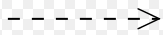
- Dependência → A mudança de uma classe pode afetar outra, mas nunca ao contrário.
Ex: Um cliente depende de um fornecedor.

-Associação → Uma associação simples entre 2 classes (estão relacionadas).
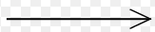
Ex: Uma pessoa está associada com um endereço.

- Multiplicidade→ Uma em cada ponta das setas e representa quantos objetos de cada classe participam na relação.
Ex: Um país pode ter vários aeroportos.

Passar de análise para código

Os diagramas de classes e de sequencia estão diretamente relacinados, pelo facto de que normalmente uma lifeline é uma classe do diagrama de classes, que vai ser chamda com metodos.

O que escrevemos numa classe num diagrama de classes não é necessáriamente o que vamos implementar no código, também pode haver mais classes que não estão explicitas no class diagram (que so tem significado para o software).

Diagrama de sequencia do sistema → Existe 1 por cada CaU, Normalmente ha 2 lifelines, uma para o ator outra para o sistema (classe que representa o sistema).

Os diagramas de sequencia ajudam a encontrar os metodos para a interação entre classes, quando estamos a fazer algo muito vago, como pesquisarClientePorID().

Critérios para desenho de classes →

- Coupling →Grau de interdependência com outras classes, por exemplo, uma classe com vários atributos que são outras classes tem um coupling eleveado

- Cohesion →Uma classe tem que ser um foco, fazer algo em específico e não “tudo espalhado”, caso o faça, tem coesão baixa.

Devemos maximizar a coesão e minimizar o coupling !

Coupling→

Uma classe deve tentar interagir o mínimo com outra, no melhor dos casos passamos um argumento que é outra classe, e para isto ser o melhor possível a função deve utilizar uma grande parte da informação da classe passada como argumento.
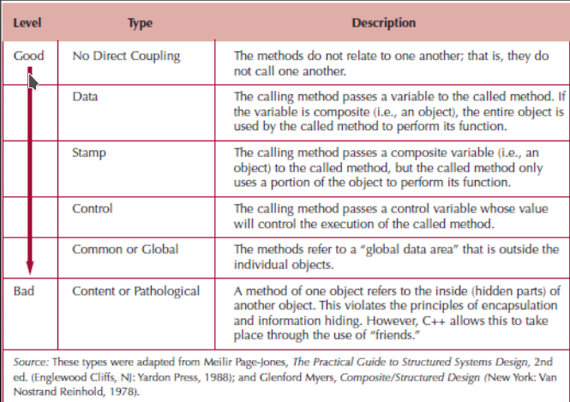

Cohesion→

Nível dos métodos – um método deve executar apenas uma operação / propósito

Nível da Classe – representar um unico objeto, e tudo nela contido ser sobre este

Nível da hierarquia – classes num hierarquia devem ser “tipo-de”

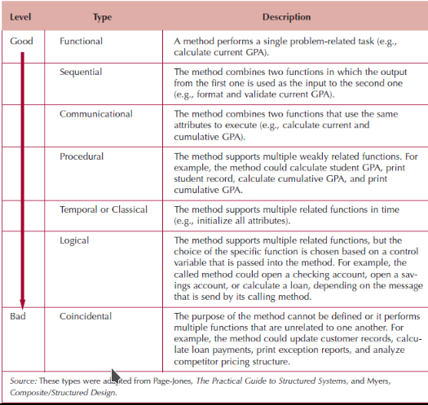

Processo de Desenvolvimento

Waterfall → O modelo baseia-se em várias fases:
→Análise de requesitos
→Especificação
→Design
→Implementação
→Testes
→Manutenção
em que passamos de uma fase para outra sequencialente.

Waterfall problemas → O comprador não só vê a versão final do produto, caso algo esteja errado a integração forte faz com que seja difícil mudar algo. Pressupõe que os requesitos não vão mudar e os testes são tardios.

Iterativo → O modelo iterativo é baseado no desenvolvimento componentes pequenos do produto final, sendo estes testados e integrados. Todos vão incrementar para o projeto final. Cada componente passa por todas as fases da waterfall, mais rápidamente pois os componentes são pequenos, mas mais vezes porque são muitos componentes. Há feedback e o comprador vê o produto a ser desenvolvido.
Responde à mudança e existe mais colaboração com o cliente.

SCRUM

Equipa:

→ Product Owner: É o que visiona o produto, designa o que é para ser feito na aplicação e qual as funções mais importantes.

→ Scrum Master: Coordena as equipas de desenvolvimento e organiza o sistema

→ Development Team: Fazem componentes dos projetos, organizam-se individualmente.

Funciona em sprints, são ciclos de desenvolvimento pequenos, para concretizarem um objetivo, várias vezes.
Todos os dias é realizado um scrub meeting de forma e todos discutirem o que vão fazer naquele dia, o que fizeram, e as maiores dificuldades de forma a que todos fiquem na mesma página.
Existe um product backlog, que são a funções que faltam implementar.
O produto é desenvolvido com um feedback do owner, e testado cada elemento, pensado e todos os passos do desenvolvimento.

User Stories

Uma user story é uma descrição simples e curta de uma funcionalidade do sistema, da prespetiva de quem a vai utilizar (cliente).

As user stories estão no backlog de features por implementar.

Template → Como (utilizador x), eu quero (x) com o objetivo de (x)

Criterios de aceitação → Através da user story, a equipa agil elabora um conjunto de critérios para grantir o objetivo da funcionalidade.

